МИНИСТЕРСТВО ЗДРАВООХРАНЕНИЯ КАЛУЖСКОЙ ОБЛАСТИ

Итоги работы
телефонной «горячей линии» «Здравоохранение»
за 2012 год


В целях повышения эффективности работы по защите прав граждан на получение качественной медицинской помощи министерством здравоохранения Калужской области с 1 февраля 2010 года реализуется проект «Телефон горячей линии «Здравоохранение» по вопросам доступности и качества медицинской помощи.
Работа телефонной линии осуществляется круглосуточно, по единому номеру 8-800-700-30-03, бесплатно для жителей области.
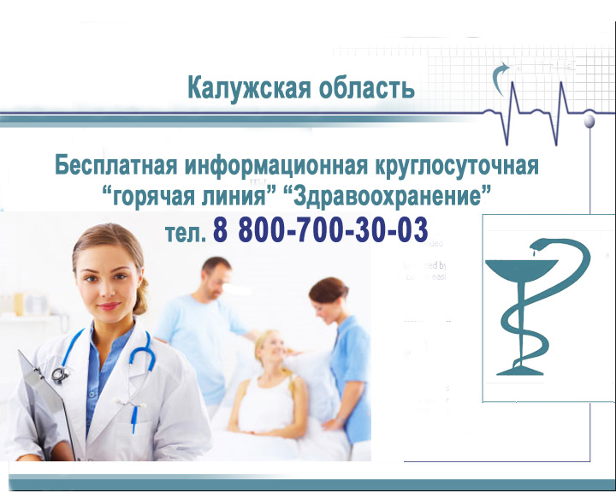

ОБЩИЕ СВЕДЕНИЯ
За 2012 год работы на телефонную линию поступило 7711 звонков (За 2011 год - 6994 звонка). (В это число входят звонки, при которых звонившие положили трубку, не дождавшись ответа). Пик обращений пришелся на октябрь (719 звонков), а наименьшее количество на разгар дачного сезона – июль (485 звонков), а также на январь с его длительными праздниками (470 звонков).
Общая поквартальная структура обращений граждан в 2012 году представлена ниже:
1 квартал (январь, февраль, март) – 1914 звонка.
2 квартал (апрель, май, июнь) – 1949 звонков.
3 квартал (июль, август, сентябрь) – 1894 звонка.
4 квартал (октябрь, ноябрь, декабрь) – 1954 звонка.
Общее количество времени разговоров операторов за 12 месяцев 2012 года – 19 820,8 минут или 330,3 часа.
ТЕМЫ ЗВОНКОВ
В основном звонки имеют характер – претензии/жалобы, часто звонят и для получения информации.
В течение 2012 года на телефон «Горячей линии» поступали не только вопросы и жалобы, но и звонки с благодарностью медицинским работникам и лечебно-профилактическим учреждениям области, за грамотное лечение и душевное отношение к пациентам, специалистам министерства здравоохранения Калужской области за помощь в решении возникших ситуаций.
Например: «Хочу выразить свою благодарность медицинской сестре МУЗ «Городская больница № 2 «Сосновая роща», Жуковой Наталье Вячеславовне. Хочется отметить ее чуткое отношение к больным, и ответственное отношение к своей работе»,
«Обращались в Детскую Областную Больницу. Хотели бы поблагодарить заведующего отделением - Кузьмина Вадима Петровича, лечащего врача - Миронова Сергея Валерьяновича. Очень внимательны к детям, и весь персонал больницы - молодцы. В больнице чисто, хорошо. В столовой вкусная еда. Были приятно удивлены».
МЕДИЦИНСКАЯ ПОМОЩЬ
Основная доля обращений граждан связана с необходимостью получения консультаций или разъяснений по вопросам организации и оказания медицинской помощи, а также получения направлений на консультацию и лечение в иных организациях здравоохранения (в том числе по квотам для оказания высокотехнологичных видов помощи).
Всего звонков на тему медицинской помощи - 1060 звонков (15,1% от общего количества звонков).
В 2010 году таких звонков было 1127 (16,9%).
Практически доля звонков на тему медицинской помощи сохранилась в том же объеме, что и в 2011 году. Это говорит о важности и социальной значимости темы и необходимости получения населением оперативной помощи.
ЛЕКАРСТВЕННОЕ ОБЕСПЕЧЕНИЕ
По теме лекарственного обеспечения на линию обратилось 249 человек (3,6% от общего количества звонков).
В 2011 году таких звонков было 372 (5,6%).
В 2010 году - 708 (9,3%).
Снижение доли звонков на тему лекарственного обеспечения говорит об улучшении ситуации, связанной с наличием в аптеках лекарственных средств по льготным рецептам.
ЛЕЧЕБНО-ПРОФИЛАКТИЧЕСКИЕ УЧРЕЖДЕНИЯ
Об организации работы лечебно-профилактических учреждений (в том числе организации приема узкими специалистами) поступил 531 звонок (7,6% от общего количества звонков).
В 2011 году таких звонков было 766 (11,5%).
В 2010 году таких звонков было 654 (8,54%).
В данном случае также наблюдается тенденция к снижению доли позвонивших по сравнению с предыдущим годом.

ЖАЛОБА/ПРЕТЕНЗИЯ
В 2012 году среди всех обращений граждан по телефону «горячей линии» зарегистрировано 709 жалоб (10,9% от общего количества звонков).
В 2011 году таких звонков было 599 жалобы (9,0%).
В 2010 году -592 жалобы (7,7%).
Наибольшее количество жалоб и претензий касалось вопросов организации работы лечебно-профилактических учреждений, качества медицинской помощи, этики и деонтологии.
Всем обратившимся оказана практическая помощь и содействие в решении вопросов, были выданы необходимые разъяснения. По фактам серьезных нарушений медицинских норм проводится комиссионный разбор случаев, и принимаются соответствующие решения.
ИНВАЛИДНОСТЬ
О порядке освидетельствования на инвалидность позвонило 146 человек (2,1% от общего количества звонков), что меньше, чем в прошлом году.
В 2011 году позвонили на эту тему 215 человек (3,2%) и в 2010 году - 559 звонков (4,7%).
Наблюдается тенденция уменьшения доли вопросов на тему инвалидности.
МЕДИЦИНСКИЙ ПОЛИС
На тему медицинского страхования и получения бесплатной медицинской помощи в рамках ПГГ (программы государственных гарантий) в 2012 году поступил 241 звонок, что составило 3,4% от общего количества звонков.
В 2011 году поступило 318 звонков (4,8%).
Тенденция уменьшения количества звонков по этой проблеме говорит об улучшении информированности населения по данной теме.
ЛЬГОТЫ И ЛЬГОТНОЕ ОБЕСПЕЧЕНИЕ
Общее количество звонков на данную тему – 88 звонков (1,3% от общего количества звонков).
Для сравнения количество звонков на эту тему в 2011 году – 98 звонков (1,5%), и 108 звонков (1,4%) в 2010 году.

СООТНОШЕНИЕ 1 и 2 УРОВНЯ ОБРАБОТКИ ЗВОНКОВ
Принцип работы телефонной линии: звонок поступает оператору 1-го уровня, который является представителем телефонной компании.
Если оператор 1-го уровня не может ответить на поставленный вопрос звонок переводится оператору 2-го уровня, в качестве которых выступают сотрудники министерства здравоохранения области, Фонда обязательного медицинского страхования и главного Бюро медико-социальной экспертизы по Калужской области.
Если оператор 2-го уровня в данный момент недоступен, оператор 1-го уровня составляет форму, которая направляется для ответа на 2 уровень и в течение 3-5 дней позвонивший получает ответ.

Операторами 1-го уровня в 2012 году было обработано 53,7% звонков от общего количества звонков (против 61,1% звонков в 2011 году и 75,9% звонков в 2010 году).
В 2012 году в 0,4% случаев потребовался перевод на операторов 2-го уровня. Против 14,1% случаев в 2011 году и 24,1% случаев в 2010 году.
В 2012 году направлена форма в 9,2% случаев против 11,7% в 2011 году.
В 2012 году был высокий уровень проблем со связью 36,8%. Против 24,8% в 2011 году. Что вязано с тем, что в отчётном году выросла доля звонков из области.
ТЕРРИТОРИАЛЬНОЕ СООТНОШЕНИЕ
В 2012 году более активными пользователями телефоном горячей линии оказались жители области - 5333 звонка (75,0%), жители областного центра воспользовались горячей линией – 1774 раза (25,0%).
УРОВЕНЬ ОБСЛУЖИВАНИЯ
Средний уровень обслуживания в 2012 году составил – 89,6%.
Доля не отвеченных звонков по разным причинам составила - 6,0%.
Оперативный сбор актуальной информации об удовлетворенности граждан медицинским обслуживанием предоставляет возможность органам управления здравоохранением Калужской области планировать организационные мероприятия, направленные на быстрое устранение и предупреждение несоблюдения медицинских норм и причин неэффективного использования ресурсов здравоохранения и медицинского страхования.

Составила:
Гусева И.А.
Тел. 555-150

